Муниципальное дошкольное образовательное учреждение
«Детский сад №122 комбинированного вида»

Конспект итогового интегрированного занятия
в старшей группе № 3
«Путешествие в страну математики»

Выполнила: воспитатель Косолапова А. С.

Саранск, 2021

Цель: - выявить полученные знания, представления, умения, которые дети получили в течение учебного года.
Программное содержание:
Обучающие задачи:
Упражнять в счёте в пределах 10 в прямом и обратном порядке, умении называть «соседей» названных чисел.
Закрепить умение ориентироваться на листе бумаги.
-Закрепить умение составлять геометрические фигуры из счетных палочек.
Закрепить знания о последовательности дней недели, времён года.
Развивать у детей конструктивные способности, логическое мышление, мелкую моторику рук.
Закрепить представления детей о геометрических фигурах:
Закрепить умение сравнивать числа.
Закрепить умение решать примеры в пределах 10.
Развивающие задачи:
Создать условия для развития логического мышления, сообразительности, внимания.
Способствовать формированию мыслительных операций, развитию речи, умению аргументировать свои высказывания.
Воспитательные задачи:
Воспитывать самостоятельность, умение понимать учебную задачу и выполнять её самостоятельно.
Воспитывать интерес к математическим занятиям.
Оборудование:
- письмо, цветок бесцветный, цветок яркий, карточки с цифрами, мяч, счетные палочки, треугольник, квадрат, круг, овал, прямоугольник, чистые листы, листы в клетку на каждого ребенка, карандаши, ножницы, круги из цветной бумаги, лист а3, примеры.

Ход занятия.

Вводная часть.
Ребята, давайте поздороваемся с нашими гостями!
Дети вместе с воспитателем становятся в круг. В круг широкий, вижу я, Встали все мои друзья.
Мы сейчас пойдем направо,
А теперь пойдем налево,
В центре круга соберемся, И на место все вернемся. Улыбнемся, подмигнем,
И занятие начнем.
Дети выполняют упражнения в соответствии с текстом. Стук в дверь. Передают анонимное письмо.
Воспитатель: «Дорогие ребята, в нашей стране математики случилась беда. Злой волшебник заколдовал всех жителей королевства – все числа перепутались в числовом ряду, а геометрические фигуры забыли свои имена. Я целый год наблюдала за тем, как вы интересно играли на занятиях по математике, только вы можете снять колдовские чары, выполнив все задания. Королева Математики».
Воспитатель: Ребята, мы поможем жителям страны математики?
Прежде чем мы отправимся путешествовать проведем с вами разминку.
Воспитатель : Какое сейчас время года?
Дети : Весна
Воспитатель: Перечислите все весенние месяцы.
Дети : Март, Апрель, Май
Воспитатель: Сейчас утро или вечер?

Дети: Утро
Воспитатель: - Сколько месяцев в году?

Дети: 12
Воспитатель: - Назовите по порядку дни недели
Дети: Понедельник, Вторник, Среда, Четверг, Пятница, Суббота, Воскресенье. Воспитатель: Сколько раз в году бывает день рождения?

Дети: Один
Воспитатель: Что бывает раньше: утро или вечер?
Дети: Утро
Теперь отправляемся путешествовать в математическую страну. На чем мы можем отправиться в путешествие? (Ответы детей)
- А чтобы узнать, на чём мы отправимся, выполним графический диктант.
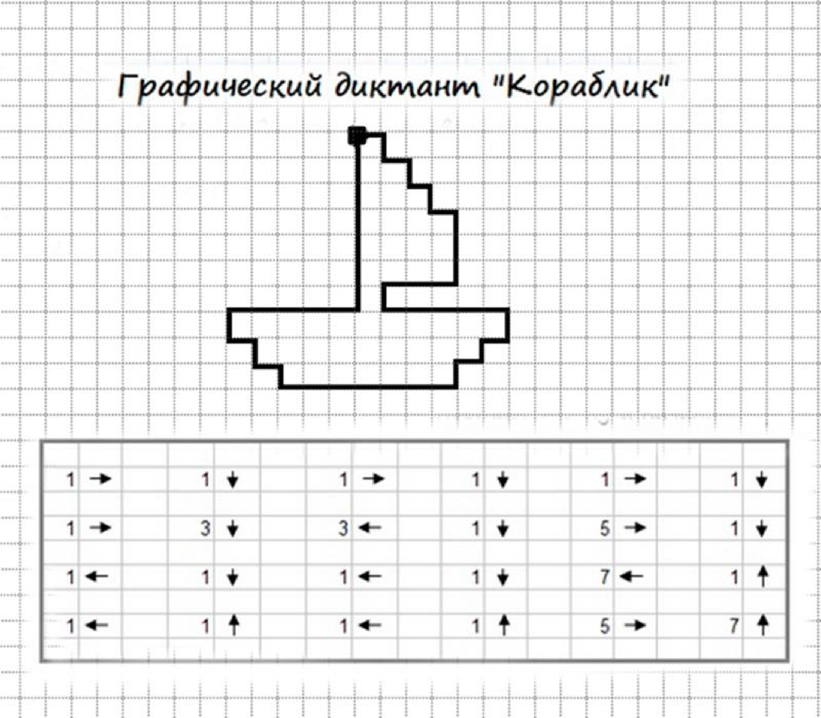
- Что у вас получилось? (кораблик) - Закроем глаза (включаю шум моря) - Мы попали с вами в страну математики.

Основная часть.

задание. Числовой ряд. Дидактическая игра “Найди место в ряду”.
«Случай странный,
Случай редкий,
Цифры в ссоре,
Вот те на! Со своей стоять соседкой, Не желает ни одна, Нужно цифры помирить.
И их строй восстановить»
Воспитатель: Как можно помирить цифры? Что нужно сделать, чтобы они встали в нужном порядке?
Дети: Выстроить числовой ряд.
Дети командами выкладывают числовой ряд. Одна команда считает числа по порядку.
Вторая в обратном направлении от 10 до 0.
- Ребята, а давайте проверим, какое число вы поставили между числами 7 и 9? Восемь.
- Назовите соседей числа 6, 2, 4, 9; (5 и 7); (1 и 3); (3 и 5); (8 и 10)
- Назовите число, которое больше числа 3 на 1. (4)
- Назовите число, которое больше числа 5 на 1. (6)
- Назовите число, которое больше числа 7 на 1. (8)
- Воспитатель: Молодцы.

задание.
Воспитатель: Мы очутились с вами на поляне с волшебным цветком. Посмотрите с цветком что-то случилось? Какой он?
Дети: Бесцветный, тусклый
Воспитатель: Какое у него настроение?
Дети: Грустное
Воспитатель: Чтобы цветок нам к жизни вернуть, нужно его лепестки расколдовать от чар злого волшебника- решить его задачки.
- Шесть весёлых медвежат
За малиной в лес спешат
Но один из них устал,
Потерялся и отстал
А теперь ответ найди
Сколько мишек впереди? (5)
- Пять щенят+ мама Лайка, сколько будет, сосчитай-ка? (6) - Четыре спелых груши На веточке качалось.
Две груши снял Павлуша,
А сколько груш осталось (две) - Ежик по лесу шел
И подснежники нашел:
Два под березкой,
Один - у осины,
Сколько их будет
В плетеной корзине (три)
Воспитатель: Молодцы! Расколдовали волшебный цветок.

Физкультминутка
В понедельник я купался, (изображаем плавание)
А во вторник – рисовал. (изображаем рисование)
В среду долго умывался, («умываемся»)
А в четверг в футбол играл. (бег на месте)
В пятницу я прыгал, бегал, (прыгаем)
Очень долго танцевал. (кружимся на месте)
А в субботу, воскресенье (хлопки в ладоши) Целый день я отдыхал.
(дети садятся на корточки, руки под щеку—засыпают)

задание. Сравни числа.
Воспитатель: Сейчас вам нужно сравнить числа. Работать будем парами. Я раздам каждой паре карточки и вы поставите соответствующие знаки.
Воспитатель: Молодцы, ребята. Справились с заданием.

задание. Геометрические фигуры.
Воспитатель: Сейчас мы с вами будем работать с геометрическими фигурами. А вот с какими, вам предстоит отгадать.
Игра «Узнай меня».
Я многоугольник, имею 3 стороны (треугольник)
Я многоугольник, у меня 4 равные стороны (квадрат)
Я не многоугольник, меня можно катать (круг)
У меня нет углов, но я не круг (овал)
Я четырехугольник, но у меня не все стороны равны (прямоугольник)
Воспитатель: Молодцы, все фигуры назвали правильно. Ребята, а вы знаете, что геометрические фигуры можно нарисовать, начертить в тетради, вырезать из цветной бумаги. А еще их можно выложить из счетных палочек. И не одну, а сразу несколько.
Давайте попробуем.
- отсчитайте три палочки и сделайте треугольник
- отсчитайте еще две палочки и сделайте еще один треугольник
- сколько треугольников получилось? (два)
- два треугольника вместе какую фигуру образуют? (ромб)
- отсчитайте четыре палочки и сделайте квадрат.
- отсчитайте еще три палочки и сделайте еще один квадрат
- какая фигура у вас получилась? (прямоугольник)
- сколько четырехугольников получилось? (три)
- а сколько всего фигур у вас получилось? (шесть)
- назовите их (два треугольника, ромб, два квадрата, прямоугольник)
- сколько палочек вы использовали? (12)
Молодцы и с этим заданием вы справились без проблем.
А сейчас я предлагаю поселить все геометрические фигуры в один дом, тогда они будут соседями и никогда друг друга не потеряют. Прямоугольник будет жить в центре листа, круг – над прямоугольником, овал – под прямоугольником, справа от прямоугольника поселится квадрат, слева – треугольник.

задание. Слова - Антонимы.
Воспитатель: Становитесь все в круг, поиграем в мяч. Игра называется: «Скажи наоборот».
Игра проводится с мячом. Воспитатель кидает мяч ребенку и называет одно из математических понятий, а ребенок кидает мяч обратно и называет противоположность названному понятию.
Длинный – короткий;
Большой – маленький;
Высокий – низкий;
Широкий – узкий;
Толстый – худой;
Далеко – близко;
Вверху – внизу;
Слева – справа;
Вперед – назад;
Один – много;
Снаружи – внутри;
Легкий – тяжелый;
Сильный - слабый;
Быстро - медленно.

задание. Решение примеров.
У нас с вами осталось последнее задание. Нам нужно решить примеры. Работать будем парами.
Заключительная часть.
А давайте сделаем для нашего уже доброго волшебника один большой красивый ковер, из разноцветных кругов. С этим ковром волшебник будет творить только добрые чудеса.

Пальчиковая гимнастика
Наши нежные цветки распускают лепестки. (Поднять кисти рук вверх с опорой на локти, пальчики собраны в щепоть, раскрыть пальчики). Ветерок чуть дышит, лепестки колышет. ( Плавное раскачивание раскрытых пальчиков влево-вправо).
Наши алые цветки закрывают лепестки. (Собрать пальчики обеих рук в щепоть).
Тихо засыпают, головой качают. (Плавное раскачивание пальчиков, собранных в щепоть, влево-вправо).
(Дети вырезают из цветной бумаги круги и приклеивают на ватман)
Ребята, вы выполнили все задания, навели порядок в стране математики, а злого колдуна превратили в доброго волшебника. Королева вам очень благодарна за помощь, она прислала вам угощение. Ребята, а вам понравилось наше путешествие? Что вам было особенно легко, что показалось трудным? (Ответы детей цепочкой).
Ну а теперь нам пора возвращаться в детский сад.
Закрывайте глаза и начинаем отсчёт от 5 до 0. (дети считают хором)
Воспитатель: Вот Мы и в детском саду.

